Use Case ID and name | Crawler
The user’s aim | Tìm và download tài liệu
Description | Người dùng nhập địa chỉ URL và tùy chỉnh các thông số để crawl hoặc để mặc định.
Main actor(s) | Người dùng
Other actors
Conditions for starting | Người dùng phải nhập địa chỉ URL cần truy cập và địa chỉ cần phải đảm bảo chính xác.
Desired result | - Trả về danh sách đường dẫn các file theo yêu cầu của người dùng đã lựa chọn lúc đầu.  - Tải về những file theo người dùng đã chọn từ danh sách và lưu các file này vào thư mục mong muốn.
Other results | Result | Reason/Condition
Other results | - Thông báo không download được file này. | - Link không còn hiệu lực.
Main flow | - Khi chọn Menu Item “Crawl” từ Menu bar thì form crawl sẽ được hiện ra.  - Người dùng nhập link muốn crawl (hình 1).  - Nếu người dùng nhấn button “Start” chuyển sang bước 4.  - Nếu người dùng nhấn button “Filter” Chuyển người dùng sang bước 3 và hiển thị form “Filter”.(hình 3).  - Tại đây người dùng có thể tùy chỉnh các thông tin như sau:  - Độ sâu của quá trình crawl. Tối đa là 5.  - Lựa chọn số lượng file cần crawl.  - Chọn các kiểu file muốn lấy về.  - Người dùng chọn “OK” thì lưu tất cả các thông tin đã chỉnh sửa lại, sau đó đóng form này và chuyển về form “Crawl”.  - Nếu người dùng chọn button “Close” thì các thông tin về crawl sẽ để mặc định. Sau đó đóng form này lại và chuyển về form “Crawl”  - Người sử dụng nhấn “Start” tên của button này sẽ chuyển sang là “Pause” và button “Filter” sẽ chuyển thành “Stop”. Và ngược lại.  - Dựa vào các thông số crawl mà người dùng đã chỉnh sửa hoặc mặc định. Chương trình sẽ chạy và hiển thị ra kết quả phù hợp theo yêu cầu trước.  - Trong lúc crawl nếu người dùng nhấn “Pause” thì chương trình sẽ tạm dừng cho đến khi button “Start” được nhấn lại.  - Nếu người dùng chọn “Stop” thì kết thúc quá trình Crawl và chuyển sang bước 5.  - Sau khi Crawl xong tất cả các file theo yêu cầu  - Trên hình 2 sẽ hiện thị thêm thông tin: Tổng số link (Links:...) đã crawl và số tài liệu (Documents:....) được tìm thấy trong các link này.  - Tại đây người dùng có thể lựa chọn các file muốn tải về máy bằng cách check vào cacs checkbox bên phài mỗi link.  - Sau đó nhấn button “Download”, chương trình sẽ bật hộp thoại (hình 4) cho phép người dùng chọn thư mục để lưu các file đã lựa chọn xuống.  - Chương trình download tất cả các file theo yêu cầu và lưu về lưu ở thư mục đã chọn.  - Thông báo quá trình download tài liệu đã hoàn thành.
Alternative flow
Comments
Questions
Desired, non-approved changes
Priority
Layout | 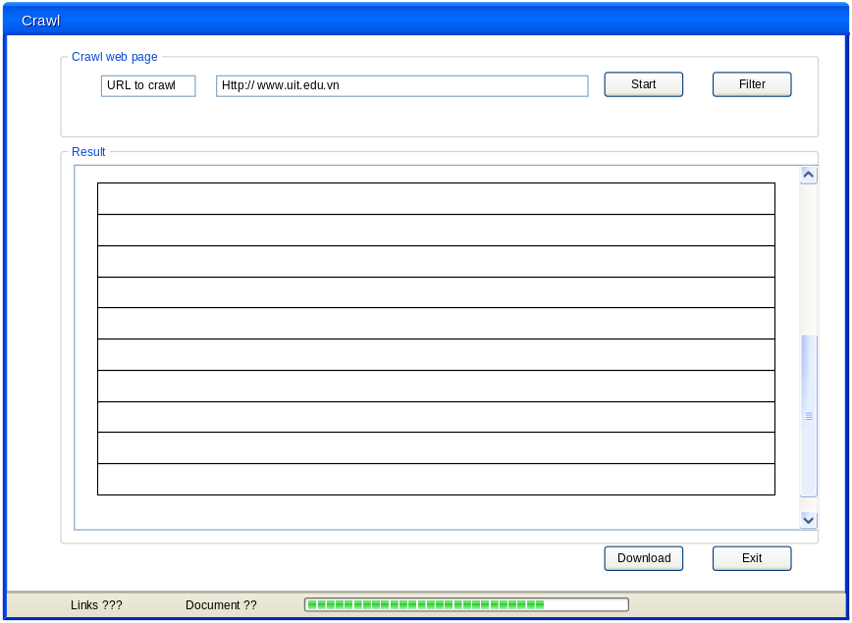  1  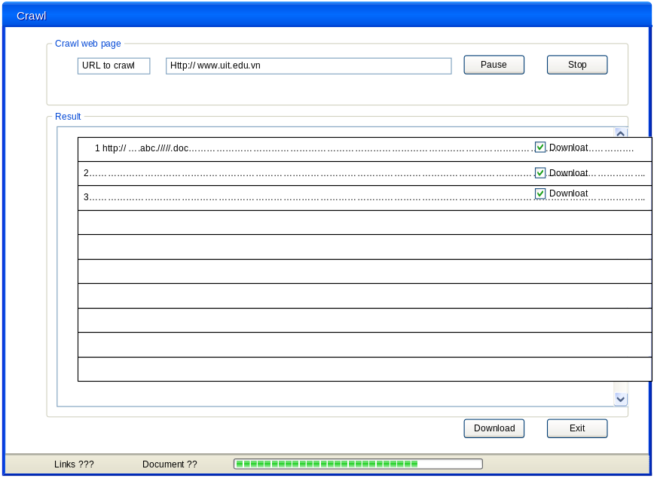  2  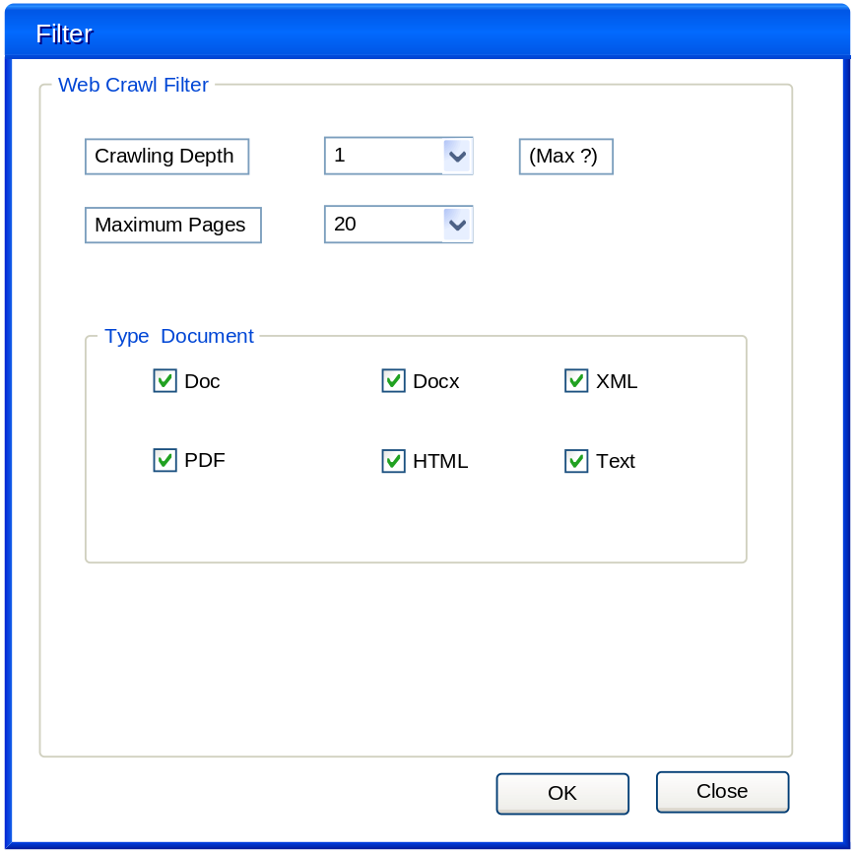  3  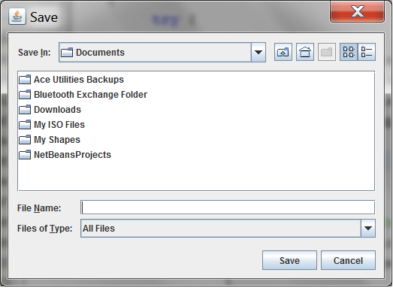  4

